Информация о проведенной работе

Ко Дню пожилых людей 10 "Б" класс посетил и поздравил Красновскую Тамару Игнатьевну. Цель посещения: способствовать развитию у учащихся проявления заботы о ветеранах труда, сохранению традиций преемственности поколений. Учащиеся с благодарностью выслушали Тамару Игнатьевну, которая поделилась интересными фактами из своей биографии, рассказала о своем жизненном и трудовом пути. Она прошла этот нелёгкий путь, начиная простой птичницей на Майкудукской птицефабрике до начальника цеха. И кем бы Тамара Игнатьевна не работала, всегда переживала за общее дело, за успех в работе. В молодости - передовая птичница, добивающаяся всегда лучших результатов! Об этом говорят многочисленные грамоты и дипломы. Трепетно хранятся вырезки из газет, где корреспондент тогда областного издания газеты "Центральный Казахстан" рассказывает о передовой молодой птичнице тогда ещё просто Тамаре, которая не может смириться с несправедливостью, нарушениями на производстве. Вот такая она, всегда справедливая Тамара Игнатьевна! Теперь уже мудрая мама, бабушка и прабабушка! Учащиеся поблагодари хозяйку за теплый прием и интересный рассказ, также пожелали ей здоровья.

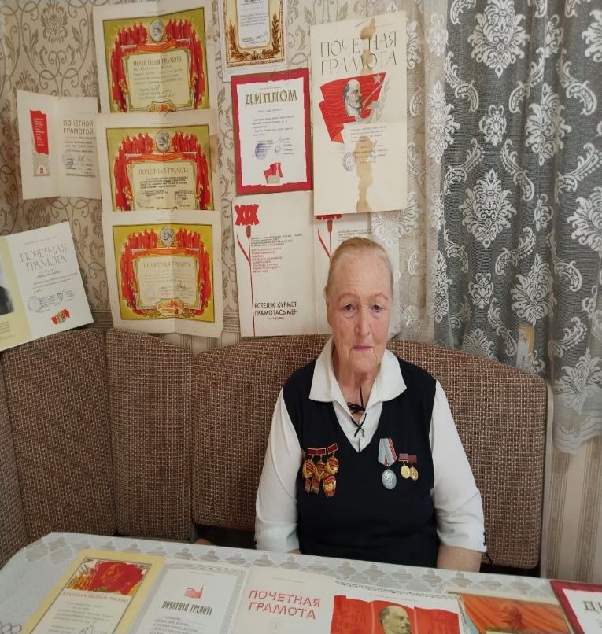 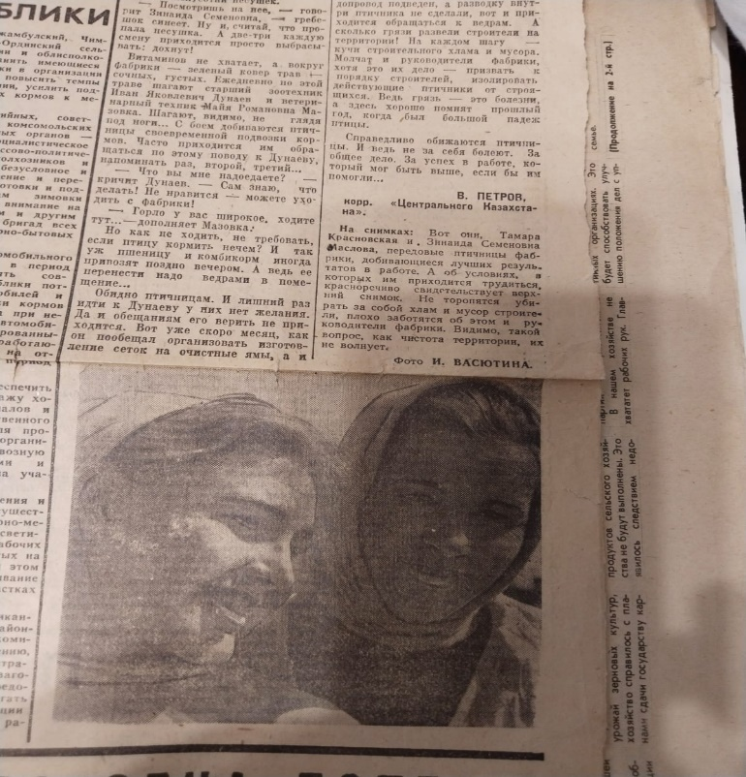

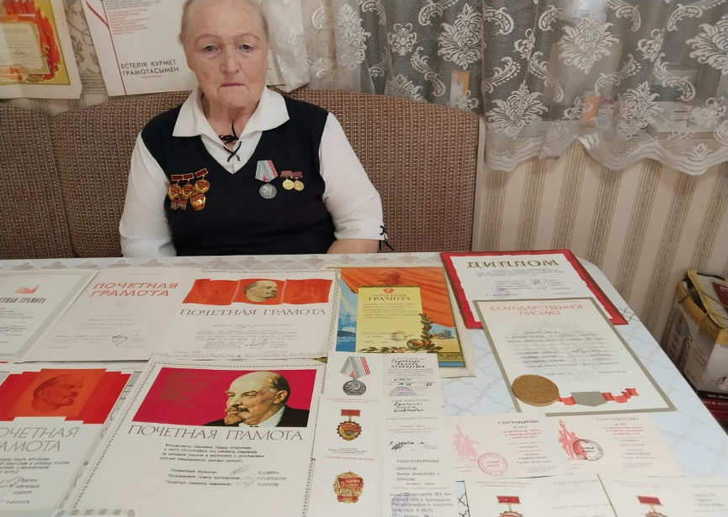

Профориентатор: Аубакирова Н.Д.